授权、代理信息获取说明

授权信息获取
登录https://gxpt.ge.chinamobile.com:13001/cmport/login后
在浏览器页面按 F12 打开如下图页面
选择 网络
点击 名称 下任意一个请求选项
选中 标头
找到 Authorization属性
复制它的值 如图中的 Bearer xxxxxxxxxxxxxxxxxxxxx
填入页面的 授权 输入框
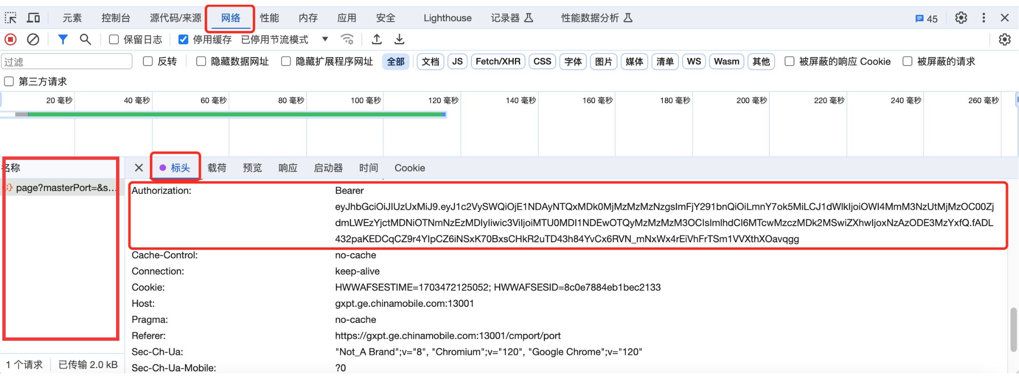
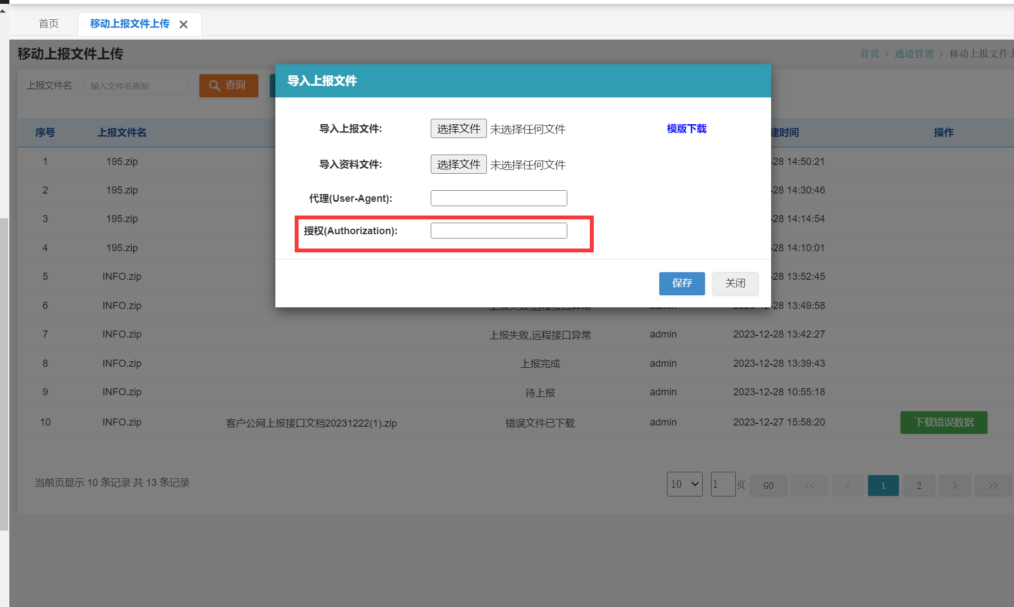

代理信息获取
步骤如授权信息获取相同
找到 User-Agent属性
复制它的值 如图中的 Mozilla/5.0 xxxxxxxxxxxxxxxxxx
填入页面的 代理 输入框

